WA3300x,3000M WiFi6(11ax) AI智能吸顶型无线AP
- 产品概述
WA3300x无线AP是TG万网博通自主研发的新一代WiFi6 3000M吸顶式无线接入点，其广泛应用于酒店，学校，企业，医院，工厂，宿舍等无线网络接入环境，提供优良的无线网络覆盖。支持2.4GHz和5GHz双频并发，无线传输速率3000Mbps，自带功率放大器,穿墙强劲,提供更快的下载速度与在线游戏体验。
无线AP内置AI智能模块，可与全息AI平台联动实现以下特色功能：
- 智能开局：手机扫码快速登记设备信息；自动生成全局拓扑图，提供2D/3D全景视图及信道、点位可视化；
- 智能认证：多达8+种认证方式，满足公安82号令审计要求；
- 智能监测：AP运行状态、信道冲突、弱终端监测、AP负载均衡、及精准定位告警；
- 智能自愈：AP定时重启、AP故障智能重启、弱终端智能优化、信道自动调优、智能负载均衡；
- 智能运维：可通过云端远程、手机小程序实现便捷运维，并自动生成运维周报及运维月报；
- 产品外观
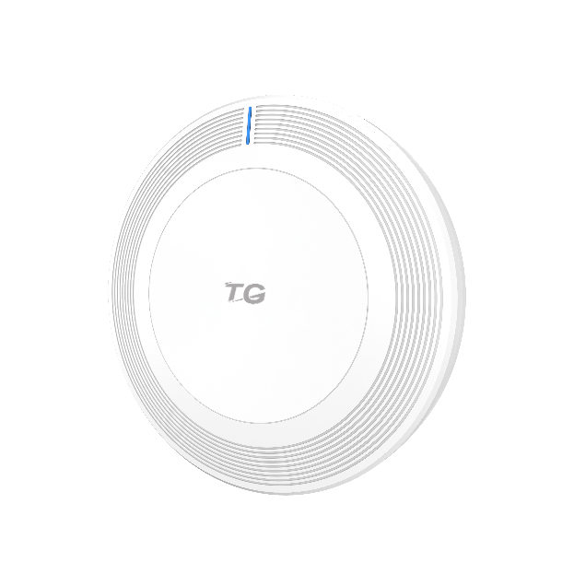
- 产品规格
规格 | WA3300x
接口 | 1个10/100/1000M以太网口（RJ45,POE）
无线协议 | 5.8 GHz IEEE 802.11a/n/ac/ax  2.4 GHz IEEE 802.11b/g/n/ac/ax
最高速率 | 最高3000Mbps  5 GHz: 2474 Mbps (802.11ax, HE160)  2.4 GHz: 574 Mbps (802.11ax)
天线 | 内置 4根智能全向天线（增益 2.5dBi）
整机功耗 | <15W
尺寸 | 170mm×170mm×45mm（长度×宽度×厚度）
供电方式 | DC:12V/1.5A  POE:802.3at
工作温度/存储温度 | 0°C～40°C/-40°C～70°C
工作湿度/存储湿度 | 10％～95％（无凝结）
防护等级 | IP31
安装方式 | 吸顶、壁挂、放装
带机量 | 建议接入用户数< 256个
MTBF | >250000H

- 功能特性
规格 | 规格描述
AI智能 | 无线AP内置AI智能模块，可与全息AI平台联动实现智能开局、智能认证、智能监测、智能自愈、智能运维等AI智能功能
工作模式 | 胖瘦一体
带 机 量 | 128人
管理方式 | 中/英文WEB远程管理/平台管理
状态 | 设备状态：CPU使用率、剩余内存、无线用户数、设备信息  系统日志
基本管理 | LAN设置：自动获取/静态IP、WAN口VLAN、LAN口VLAN、MAC地址  DHCP配置：关闭/普通/高级设置  模式切换：路由/AP、DHCP服务器（开启/关闭）
无线 | 2.4G无线配置：  -SSID设置：SSID（GB2312/UTF-8）/VLAN ID/加密/WiFi密码（最大支持5个SSID）  -基本设置：无线网络开关、区域、频道、带宽、发射功率、AP高级（网络模式/AP隔离/组播【关闭/组播转组播/组播转单播】/弱信号剔除）  -WDS设置：WDS模式（关闭/自学习模式/桥接模式/中继模式）、连接状态  -用户列表（IP地址、MAC地址、信号强度、发射速率、接收速率）  5.8G无线配置：  -SSID设置：SSID（GB2312/UTF-8）/VLAN ID/加密/WiFi密码（最大支持5个SSID）  -基本设置：无线网络开关、区域、频道、带宽、VHT带宽、发射功率、AP高级（网络模式/AP隔离/组播【关闭/组播转组播/组播转单播】/弱信号剔除）  -MESH组网：模式（关闭、主设备、从设备）  -WDS设置：WDS模式（关闭/自学习模式/桥接模式/中继模式）、连接状态  -用户列表（IP地址、MAC地址、信号强度、发射速率、接收速率
- 订购信息
设备名称 | 设备信息
WA3300x | 室内双频WiFi6（11ax）吸顶型AP；1个千兆RJ45接口（支持POE）；IEEE 802.11a/b/g/n/ac/ax；最高速率3000Mbps，内置矩阵式智能天线；供电方式：DC12V/1.5A或POE-802.3af/at；建议接入用户数256个；仅支持全息AI平台管理；
- 联系我们
 | 深圳市万网博通科技有限公司  400 ：400-088-7500  网址：http://www.tg-net.cn

关于文档
本文档中的商标、图片、标识均归深圳市万网博通科技有限公司所有。
本文档可能含有预测信息，因此本文档信息仅供参考，不构成任何要约或承诺，本公司做出更正或修改恕不另行通知。
版权所有 © 深圳市万网博通科技有限公司 保留一切权利
V202502

